|  |  |  |
| --- | --- | --- |
|  | **MANUAL DE UTILIZAÇÃO** |  |

|  |  |  |  |
| --- | --- | --- | --- |
| **Controle de Versões** | | | |
| **Versão** | **Data** | **Autor** | **Notas da Revisão** |
| 1.0 | 11/11/2016 | Lourenço A. Lunardelli | Criação do Documento |

|  |  |  |  |
| --- | --- | --- | --- |
| **Cliente** | **Projeto** | | |
| *Atlantic Energias Renováveis S.A.* | *Ventos Futuros* | | |
| **Responsável Técnico** | **Gerente de Projeto** | **Data entrega** | |
| *Giuliano Costa* | *Luis Fernando Neves* | *N/A* | |
| **Lista de Participantes** | | **Cargo** | **Empresa** |
| *Giuliano Costa* | | *Responsável Técnico* | *CVA* |
| *Luis Fernando Neves* | | *Gerente de Projeto* | *CVA* |
| *Eduardo Gonçalves* | | *Desenvolvedor* | *CVA* |
| *Lourenço Almeida Lunardelli* | | *Tester* | *CVA* |

# Sumário

Sumário 2

Produto 3

Utilização 3

1. Configuração do Timer: 3

2. Cadastro de Bases (Replicador): 4

3. Cadastro de Objetos: 8

4. Cadastro de E-mails: 12

5. Atualização de senha de Usuários: 13

6. Cadastro de Bases (Consolidador): 14

7. Cadastro De–Para filiais (Consolidador): 18

8. Registro de Log 22

Suporte 23

# Produto

Este produto tem por objetivo gerenciar todos os parâmetros necessários para a correta execução dos serviços de Replicação e Consolidação.

# Utilização

## Configuração do Timer:

Na tela apresentada a seguir, o usuário poderá informar qual será a frequência em que o Timer verificará se existem novos registros a serem replicados.

O usuário deve informar o intervalo desejado (em minutos) para que o procedimento de Replicação ocorra, a quantidade de registros a serem replicados a cada intervalo e, em seguida, clicar no botão “**Salvar**”.

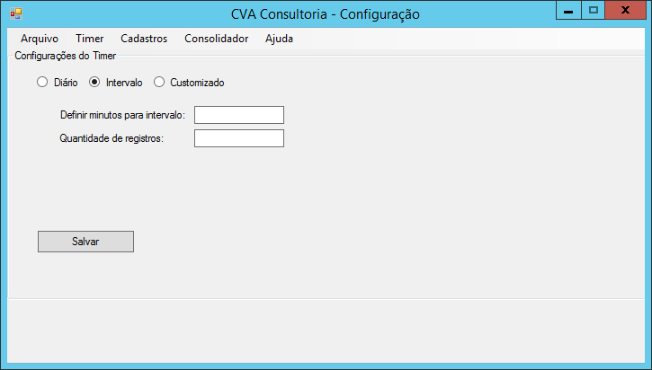

## Cadastro de Bases (Replicador):

Na tela apresentada a seguir, o usuário pode ver todas as bases que farão parte do processo de replicação, adicionar novas bases, editar bases existentes ou remover bases.

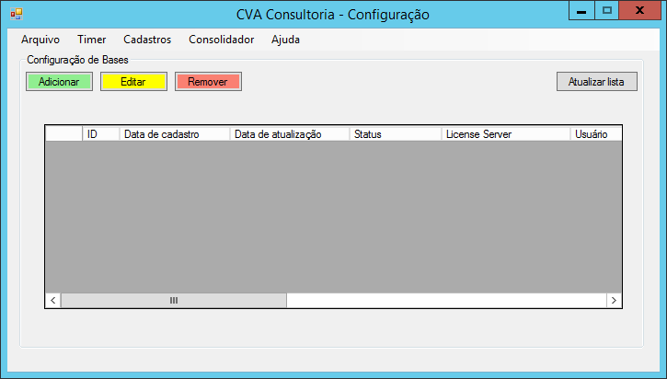

**Botão “Adicionar”:** Ao clicar no botão “**Adicionar**”, a seguinte tela é apresentada. Nela o usuário deve informar todos os dados necessários para que uma base faça parte do processo de replicação. São eles:

* **ID:** ID da base cadastrada (somente leitura)
* **Cadastrado:** Data de cadastro da base (somente leitura)
* **Atualizado:** Data da última atualização da base (somente leitura)
* **Usuário:** Login do usuário SAP (obrigatório)
* **Senha:** Senha do usuário SAP (obrigatório)
* **Servidor de licenças:** Nome do servidor de licenças (obrigatório)
* **Tipo de conexão:** Modelo do programa que gerencia o banco de dados (obrigatório)
* **Banco de dados:** Nome do banco de dados (obrigatório)
* **Usuário do banco:** Login do administrador do banco de dados (obrigatório)
* **Senha do banco:** Senha do administrador do banco de dados (obrigatório)
* **Empresa:** Nome do banco de dados (obrigatório)
* **Habilitar SSL:** Campo referente à configuração do banco de dados. Por padrão, o mesmo deve sempre ter o valor “Não” (obrigatório)
* **Status do cadastro:** Status da base de dados no processo de replicação (obrigatório)

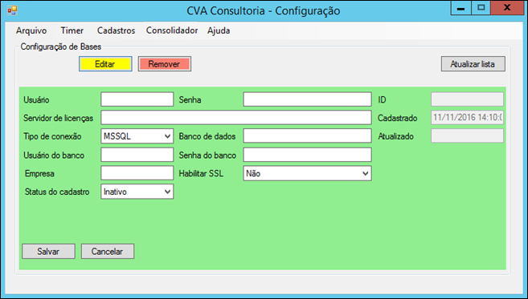

**Botão “Editar”:** Ao clicar no botão “**Editar**”, a seguinte tela é apresentada. Nela o usuário deve selecionar a base em que deseja fazer alterações e informar os novos valores para os campos. São eles:

* **ID:** ID da base cadastrada (somente leitura)
* **Cadastrado:** Data de cadastro da base (somente leitura)
* **Atualizado:** Data da última atualização da base (somente leitura)
* **Usuário:** Login do usuário SAP (obrigatório)
* **Senha:** Senha do usuário SAP (obrigatório)
* **Servidor de licenças:** Nome do servidor de licenças (obrigatório)
* **Tipo de conexão:** Modelo do programa que gerencia o banco de dados (obrigatório)
* **Banco de dados:** Nome do banco de dados (obrigatório)
* **Usuário do banco:** Login do administrador do banco de dados (obrigatório)
* **Senha do banco:** Senha do administrador do banco de dados (obrigatório)
* **Empresa:** Nome do banco de dados (obrigatório)
* **Habilitar SSL:** Campo referente à configuração do banco de dados. Por padrão, o mesmo deve sempre ter o valor “Não” (obrigatório)
* **Status do cadastro:** Status da base de dados no processo de replicação (obrigatório)

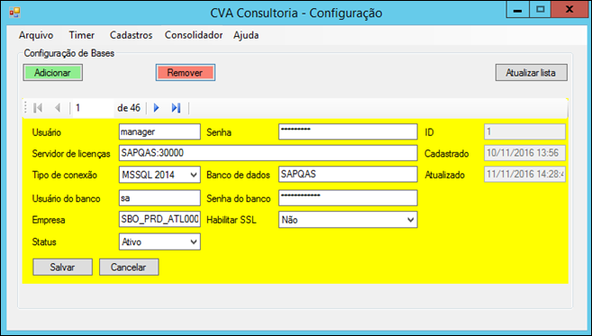

**Botão “Remover”:** Ao clicar no botão “**Remover**”, a seguinte tela é apresentada. Nela o usuário deve selecionar a base que deseja remover e clicar no botão “**Apagar**”.

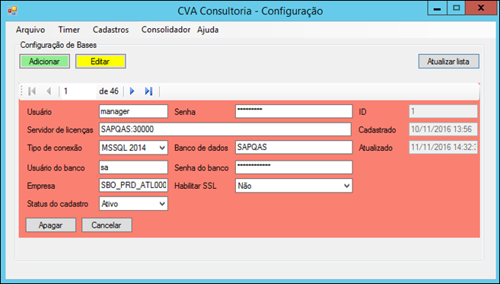

## Cadastro de Objetos:

Na tela apresentada a seguir, o usuário pode ver todos os objetos do sistema SAP que farão parte do processo de replicação, adicionar novos objetos, editar objetos existentes ou remover objetos.

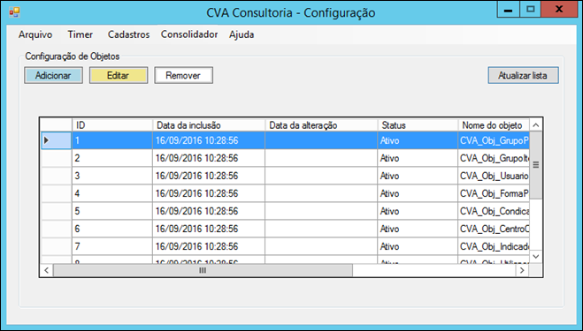

**Botão “Adicionar”:** Ao clicar no botão “Adicionar”, a seguinte tela é apresentada. Nela o usuário deve informar todos os dados necessários para que um objeto faça parte do processo de replicação. São eles:

* **ID:** ID do objeto cadastrado (somente leitura)
* **Cadastrado:** Data de cadastro do objeto (somente leitura)
* **Atualizado:** Data da última atualização do objeto (somente leitura)
* **Status:** Status doobjeto no processo de replicação (obrigatório)
* **Objeto:** Nome do objeto (obrigatório)
* **Descrição:**  Descrição do objeto (obrigatório)

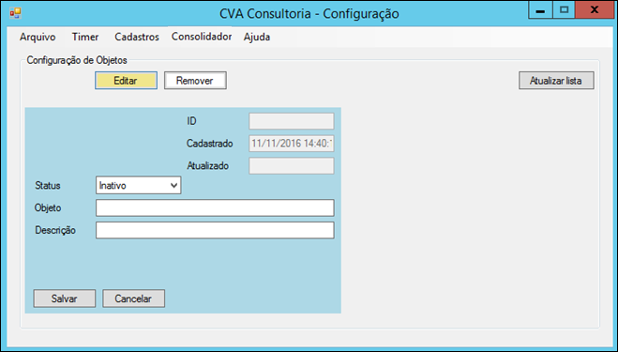

**Botão “Editar”:** Ao clicar no botão “Editar”, a seguinte tela é apresentada. Nela o usuário deve selecionar o objeto em que deseja fazer alterações e os novos valores para os campos. São eles:

* **ID:** ID do objeto cadastrado (somente leitura)
* **Cadastrado:** Data de cadastro do objeto (somente leitura)
* **Atualizado:** Data da última atualização do objeto (somente leitura)
* **Status:** Status doobjeto no processo de replicação (obrigatório)
* **Objeto:** Nome do objeto (obrigatório)
* **Descrição:** Descrição do objeto (obrigatório)

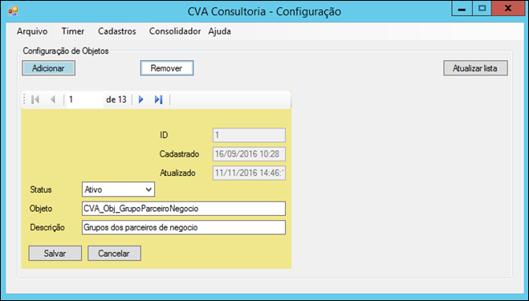

**Botão “Remover”:** Ao clicar no botão “**Remover**”, a seguinte tela é apresentada. Nela o usuário deve selecionar o objeto que deseja remover e clicar no botão “**Apagar**”.

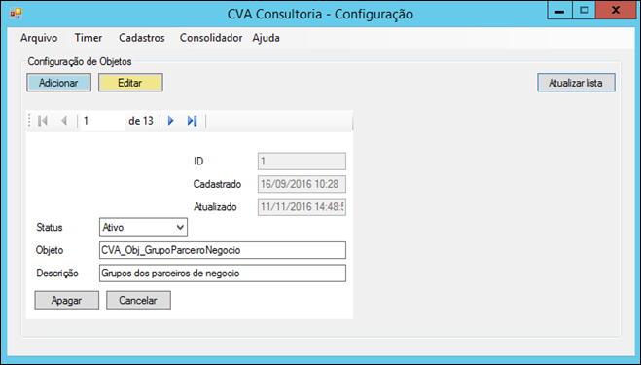

## Cadastro de E-mails:

Na tela apresentada a seguir, o usuário pode ver, cadastrar, editar e remover todos os e-mails que receberão uma mensagem automática caso ocorra algum problema no processo de replicação.

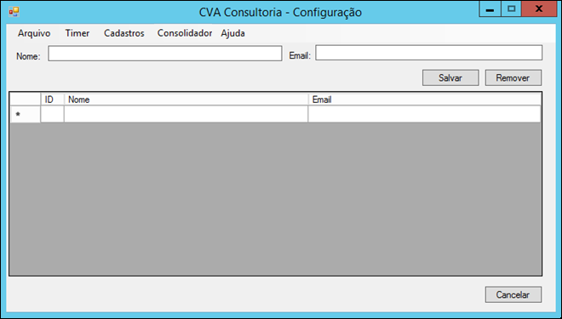

## Atualização de senha de Usuários:

Na tela apresentada a seguir, é possível informar uma nova senha para um usuário SAP que será alterada em todas as bases através do processo de replicação. Uma senha aleatória é gerada, mas é possível informar uma senha customizada.

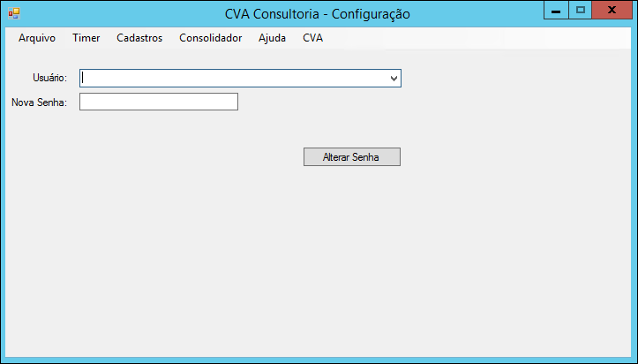

## Cadastro de Bases (Consolidador):

Na tela apresentada a seguir, o usuário pode ver todas as bases que farão parte do processo de replicação, adicionar novas bases, editar bases existentes ou remover bases.

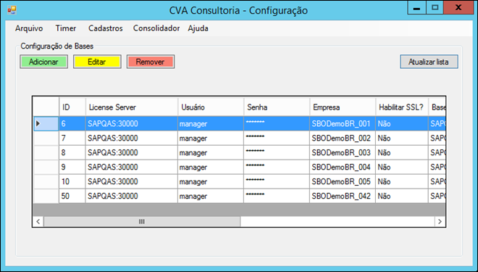

**Botão “Adicionar”:** Ao clicar no botão “**Adicionar**”, a seguinte tela é apresentada. Nela o usuário deve informar todos os dados necessários para que uma base faça parte do processo de consolidação. São eles:

* **ID:** ID da base cadastrada (somente leitura)
* **Cadastrado:** Data de cadastro da base (somente leitura)
* **Atualizado:** Data da última atualização da base (somente leitura)
* **Usuário:** Login do usuário SAP (obrigatório)
* **Senha:** Senha do usuário SAP (obrigatório)
* **Servidor de licenças:** Nome do servidor de licenças (obrigatório)
* **Tipo de conexão:** Modelo do programa que gerencia o banco de dados (obrigatório)
* **Banco de dados:** Nome do banco de dados (obrigatório)
* **Usuário do banco:** Login do administrador do banco de dados (obrigatório)
* **Senha do banco:** Senha do administrador do banco de dados (obrigatório)
* **Empresa:** Nome do banco de dados (obrigatório)
* **Habilitar SSL:** Campo referente à configuração do banco de dados. Por padrão, o mesmo deve sempre ter o valor “Não” (obrigatório)
* **Tipo de banco:** Tipo da base de dados, entre consolidadora ou origem (obrigatório)

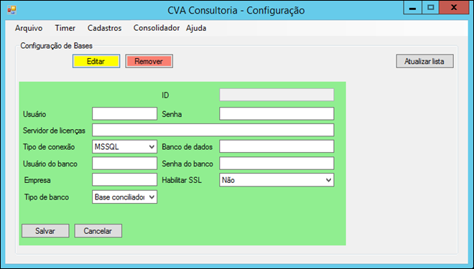

**Botão “Editar”:** Ao clicar no botão “**Editar**”, a seguinte tela é apresentada. Nela o usuário deve selecionar a base em que deseja fazer alterações e informar os novos valores para os campos. São eles:

* **ID:** ID da base cadastrada (somente leitura)
* **Cadastrado:** Data de cadastro da base (somente leitura)
* **Atualizado:** Data da última atualização da base (somente leitura)
* **Usuário:** Login do usuário SAP (obrigatório)
* **Senha:** Senha do usuário SAP (obrigatório)
* **Servidor de licenças:** Nome do servidor de licenças (obrigatório)
* **Tipo de conexão:** Modelo do programa que gerencia o banco de dados (obrigatório)
* **Banco de dados:** Nome do banco de dados (obrigatório)
* **Usuário do banco:** Login do administrador do banco de dados (obrigatório)
* **Senha do banco:** Senha do administrador do banco de dados (obrigatório)
* **Empresa:** Nome do banco de dados (obrigatório)
* **Habilitar SSL:** Campo referente à configuração do banco de dados. Por padrão, o mesmo deve sempre ter o valor “Não” (obrigatório)
* **Tipo de banco:** Tipo da base de dados, entre consolidadora ou origem (obrigatório)

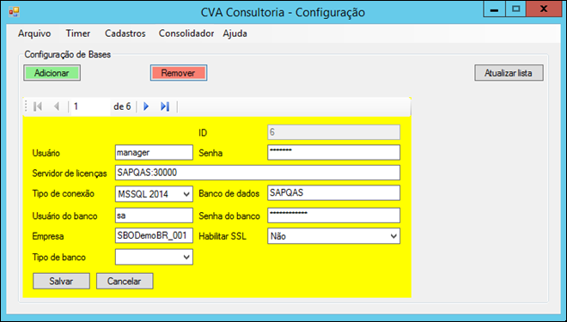

**Botão “Remover”:** Ao clicar no botão “**Remover**”, a seguinte tela é apresentada. Nela o usuário deve selecionar a base que deseja remover e clicar no botão “**Apagar**”.

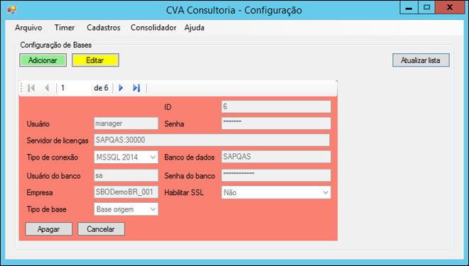

## Cadastro De–Para filiais (Consolidador):

Na tela apresentada a seguir, o usuário pode ver todas as bases cadastradas para o processo de consolidação e suas respectivas ligações com as filiais. Também é possível, adicionar novas bases, editar bases existentes ou remover bases.

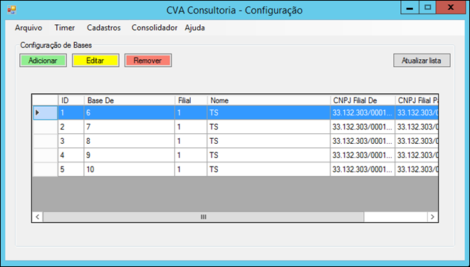

**Botão “Adicionar”:** Ao clicar no botão “**Adicionar**”, a seguinte tela é apresentada. Nela o usuário deve informar todos os dados necessários para adicionar uma base e sua respectiva filial. São eles:

* **ID:** ID da base cadastrada (somente leitura)
* **Base origem:** Nome da base de dados na qual serão cadastrados os novos lançamentos (obrigatório)
* **Filial origem:** Nome da filial a qual a base acima se refere (obrigatório)
* **Filial consolidador**: Nome da filial que receberá os dados cadastrados na filial acima (obrigatório)
* **Nome:** Nome da filial de origem (obrigatório)
* **CNPJ (1):** CNPJ da filial de origem (obrigatório)
* **CNPJ (2):** CNPJ da filial consolidadora (obrigatório)

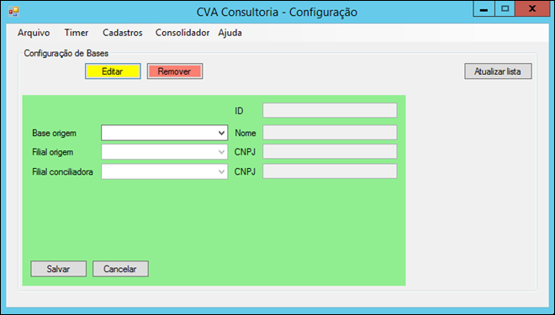

**Botão “Editar”:** Ao clicar no botão “**Editar**”, a seguinte tela é apresentada. Nela o usuário deve selecionar a base em que deseja fazer alterações e informar os novos valores para os campos. São eles:

* **ID:** ID da base cadastrada (somente leitura)
* **Base origem:** Nome da base de dados na qual serão cadastrados os novos lançamentos (obrigatório)
* **Filial origem:** Nome da filial a qual a base acima se refere (obrigatório)
* **Filial consolidador**: Nome da filial que receberá os dados cadastrados na filial acima (obrigatório)
* **Nome:** Nome da filial de origem (obrigatório)
* **CNPJ (1):** CNPJ da filial de origem (obrigatório)
* **CNPJ (2):** CNPJ da filial consolidadora (obrigatório)

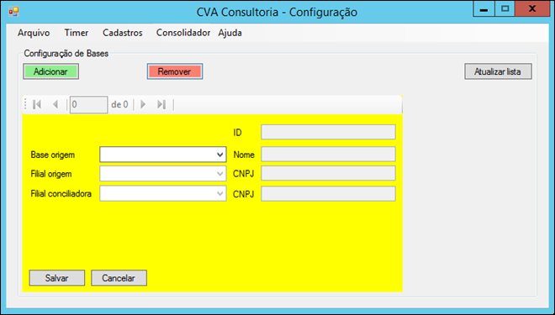

**Botão “Remover”:** Ao clicar no botão “**Remover**”, a seguinte tela é apresentada. Nela o usuário deve selecionar a base que deseja remover e clicar no botão “**Salvar**”.

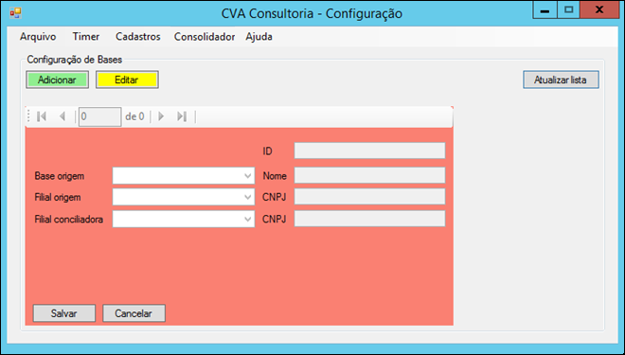

## Registro de Log

Na tela apresentada a seguir, o usuário pode ver todos os registros gerados a partir de algum erro ocorrido durante a utilização do Gerenciador.

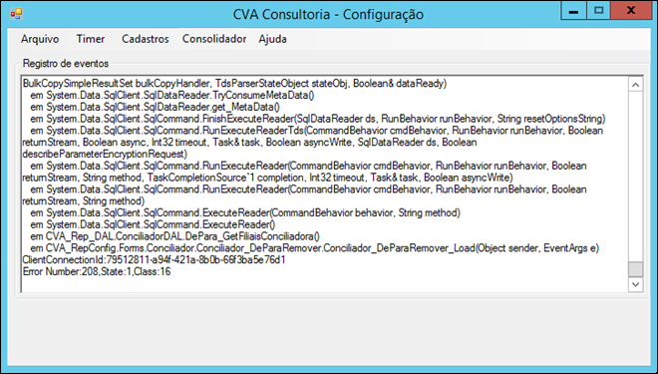

# Suporte

|  |  |  |
| --- | --- | --- |
| **Contato** | | |
| **Nome** | **E-mail** | **Conhecimento** |
| Giuliano Costa | [giuliano.costa@cvaconsultoria.com.br](mailto:giuliano.costa@cvaconsultoria.com.br) | Técnico |
| Luis Neves | [luis.neves@cvaconsultoria.com.br](mailto:luis.neves@cvaconsultoria.com.br) | Negócio |
| Elder Hara | [elder.hara@cvaconsultoria.com.br](mailto:elder.hara@cvaconsultoria.com.br) | Utilização |